Jueves
21
de Enero

Primero de Primaria
Matemáticas

¿Son más o son menos?

Aprendizaje esperado: Resuelve problemas de suma y resta con números naturales menores que 100.

Énfasis: Asociar los símbolos + y - para comunicar situaciones de cambio.

¿Qué vamos a aprender?

Resolverás problemas de una suma y resta con números naturales menores que 100.

Asociarás los símbolos + y – para comunicar situaciones de cambio.

Repasarás la sesión ¿Qué signo es? jugarás, aprenderás y recordarás que indican los signos + y -

Para esta sesión necesitarás:

- Cuaderno.
- Lápiz.
- Colores.
- Sacapuntas.
- Tus tarjetas recortables de + y –

- Libro de texto Matemáticas:
https://libros.conaliteg.gob.mx/20/P1MAA.htm

¿Qué hacemos?

Para iniciar la sesión te invito a leer la aportación de Guadalupe, sobre lo que recuerdan de los signos + y -

- Guadalupe dice:
El signo de “mas” dice que vamos a sumar o agregar, y el signo de “menos” nos indica que vamos a quitar o restar.

Una vez que ya recordaste, es momento de realizar varios juegos. El primero se llama “Con menos puntos” No olvides invitar a tu familia a jugar contigo.

Muy atenta o atento para las instrucciones.

Para jugar, cada participante tendrá 15 círculos, pueden ser de papel, cartón, tela o lo que tengas a la mano, recuerda qué si vas a recortar algo, pide la autorización y ayuda de un adulto, papá, mamá o de la persona que te acompañe, si no tienes círculos, no te preocupes, también puedes utilizar tu material contable.

También necesitas las tarjetas solo con el signo – y otras que no tienen signo, es decir en blanco y un dado.

Vamos a colocar los círculos o tu material contable, en el centro, donde todos los participantes puedan verlos. Por turnos tiran el dado y toman una tarjeta, si les toca una con el signo -, entonces quitan de su colección tantos círculos como los marcados en el dado; si les toca una tarjeta blanca, pierden el turno. Después de tres rondas, gana quien tenga menos círculos.

Tendrás tus 15 círculos o 15 piezas de tu material contable.

Sí tu dado cayera con el número 6, entonces tendrías que quitar de tu colección 6 círculos o piezas.

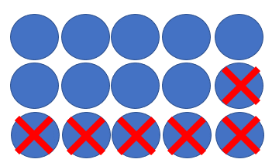

Al quitar los 6 círculos o piezas que marcó el dado, te quedarían 9. No olvides que el participante que se quede con el menor número de círculos o piezas de material contable, después de 3 rondas es el ganador.

¿Qué te pareció el juego?

Para la siguiente actividad que seguramente vas a recordar. Observarás unas imágenes. Tu número inicial, será la cantidad de vegetales de cada casilla. En la segunda casilla, vas a escribir el número que resulta de hacer lo que indica la casilla superior, es decir, en la primera, indica que sumarás 8 y en la segunda casilla, restarás 4.

Puedes hacerlo dibujando puntos, o con marcas de otro tipo, incluso con número si así lo prefieres.

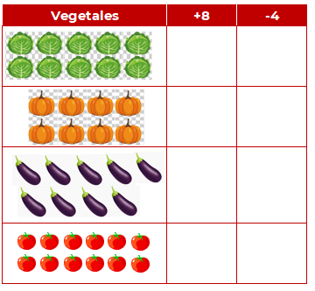

Lo primero que vas a hacer, es contar las lechugas, ¿Cuántas lechugas hay?

¡Muy bien! son 10 lechugas.

Coloca 10 puntitos o palitos en el recuadro que está a un lado, después como lo indica en la parte de arriba, le agregarás 8 puntitos o palitos más.

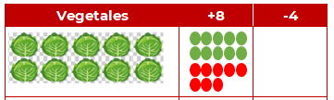

¿Cuántos son? ¡Exacto, son 18!

En el siguiente recuadro, pon de nuevo los 10 puntitos, tacha los que pide restar, es decir 4.

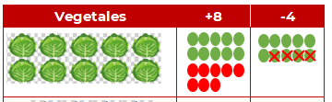

¿Cuántos quedan?

Sólo 6.

Siguiente, ¿Cuántas calabazas hay? son 8 ¿Cuántas serían si les añado 8? ¿Y cuántas son si les quito 4?

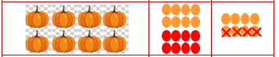

Lo estás haciendo muy bien, intenta realizar los dos últimos, pero esta vez sin puntitos, hazlo directamente con números. Si se te dificulta mucho, recuerda que puedes pedir la ayuda de un adulto, de papá, mamá o de quien te acompañe.

¡Es momento de la última actividad! lo que jugarás se llama “Adivina el signo”. Observarás unas operaciones y tu identificarás si el signo que falta es un – o +

- 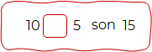

¿Qué signo va en el cuadro, + o –?

- Alan dice que es + porque 15 es más que 10.

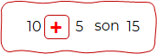

¡Muy bien! es correcta. Ahora vamos a la siguiente:

- 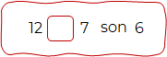

- Ximena da su respuesta y dice que es el signo de - hay que escribir el signo para comprobar la operación.

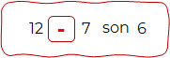

¡Excelente respuesta! Ximena respondió correctamente.

Continúa con la otra operación.

- 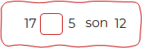

- Rodrigo dice que el signo es - porque 12 es menor que 17.

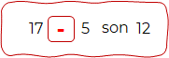

Es perfecta su respuesta de Rodrigo.

Y la última operación es:

- 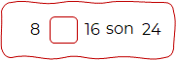

Gerardo dice que es el signo de + y se dio cuenta porque 24 es más que 8 y 16. Muy bien, Gerardo, tiene bien su respuesta.

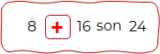

Por hoy ha terminado la sesión. Hasta mañana.

¡Buen trabajo!

Gracias por tu esfuerzo.

Para saber más:
Lecturas
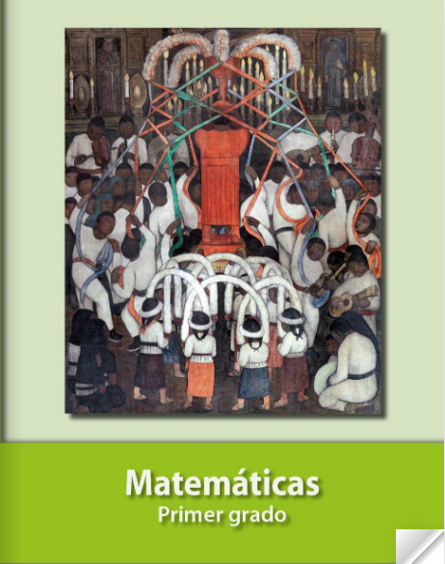
https://libros.conaliteg.gob.mx/20/P1MAA.htm

